元請確認欄

危険性又は有害性の特定標準モデル

作 業 名 | スリーブ取付作業 | 使用設備・機械 | ・バンドソー ・丸のこ ・高速カッター  ・可搬式作業台 ・脚立 ・足場板 ・ゴムバンド
施工会社名 |  | 使用工具・機器 | ・電工ドラム ・延長コード ・仮設照明器具 ・マジック  ・カッターナイフ ・ハンマー ・手引きノコ
工 法 等 |  | 安全設備・保護具 | ・保護帽 ・安全帯 ・安全靴 ・手袋 ・保護メガネ
工 事 名 |  | 使用資材 | ・紙スリーブ ・鉄板スリーブ ・釘 ・ガムテープ ・キャップ
作業期間 | 令和 年 月 日 ～ 令和 年 月 日 | 作業に必要な資格と  配置予定者 | ・研削といし特別教育：  ・職長・安全衛生責任者：
担当職長名
作成年月日 | 令和 年 月 日作成 | 施工会社・関係者  周知記録（サイン） | 令和 年 月 日
改訂年月日 | 令和 年 月 日改訂
作成責任者 |  | 打合せ事項  確認事項等 | ・工程 ・図面 ・仕様

評価 | 危険有害要因の評価基準 | 危険度
６ | 抜本的な対応が必要 | ５
５ | 即座に対策が必要 | ４
４ | 何らかの対策が必要 | ３
３ | 現時点で対策の必要なし | ２
２ | 極めて小さい（受け入れ可能） | １
安全対策の評価 | 効 果  実現性 |  | 大 | 中 | 小
 |  |  | ３ | ２ | １
 | 困 難 | ３ | ６ | ５ | ４
 | 努力すれば可能 | ２ | ５ | ４ | ３
 | 可 能 | １ | ４ | ３ | ２
評価 | 危険有害要因の評価基準 | 危険度
６ | 極めて大きい（受け入れ不可能） | ５
５ | かなり大きい（受け入れ不可能） | ４
４ | 中程度（受け入れ可能） | ３
３ | 小さい(許容範囲内) | ２
２ | 極めて小さい（受け入れ可能） | １
危険の見積り | 重大性  可能性 |  | 極めて重大  (死亡・障害) | 重 大  大けが  (休業４日以上) | 軽微  打撲・切傷  (休業３日以下)
 |  |  | ３ | ２ | １
 | 発生の確率は高い  （半年に１回程度） | ３ | ６ | ５ | ４
 | 時々発生する  （２～３年に１回程度） | ２ | ５ | ４ | ３
 | 発生の確率は低い  （５年以上に１回程度） | １ | ４ | ３ | ２
作業工程 | 作業の順序 | 危険性又は有害性の特定 | 危険の見積り |  |  |  | リスク低減措置 | 危険性又は  有害性に  接する人 | 安全対策の評価 |  |  |  | 備 考
 |  |  | 可能性 | 重大性 | 評 価 | 危険度 |  |  | 実効性 | 効 果 | 評 価 | 危険度
１ 準備作業 | １）作業前のミーティング等  ・安全常会の実施 | ・混在作業 |  |  |  |  | ・安全打合せでの調整、決定事項を全員に周知する | 職 長 |  |  |  |  | 安全常会 作業手順KY  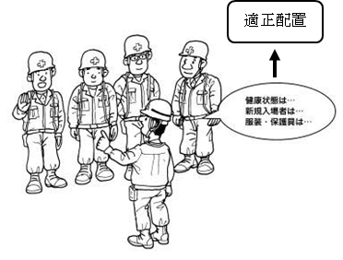  ・現地で行う  予想される危険 → 対策  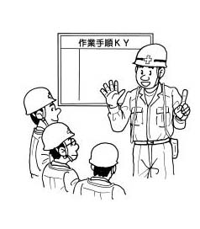
 | ・健康状態の確認 | ・体調不良 |  |  |  |  | ・顔色（特に目）を見、健康を問い掛け適正配置を行う | 職 長
 | ・保護具、服装の確認 | ・不良による災害 |  |  |  |  | ・適正な保護具の使用 | 職 長
 |  |  |  |  |  |  | ・長袖他適正な服の着用 | 職 長
 | ・有資格者の確認 | ・無資格作 |  |  |  |  | ・有資格者による適正配置を行う | 職 長
 | ・作業手順KYの確認 | ・KY未実施 |  |  |  |  | ・作業グループ毎に現地で行う | 職 長
 |  |  |  |  |  |  | ・作業場所のルールや現場の状況を周知する | 職 長
 | ２）資材及び機材の確認 | ・不良資機材使用による事故・災害 |  |  |  |  | ・点検して不良品を取り除く | 職 長
 | ３）機械工具の点検 | ・機械工具災害 |  |  |  |  | ・使用する機械工具の始業前点検と確認をする | 職 長
 | ４）足場・作業エリアの点検 | ・墜落 |  |  |  |  | ・足場とスラブ間の渡り、開口部と端部の親綱の点検をする | 職 長
 |  | ・転倒 |  |  |  |  | ・安全な通路を確保する | 職 長

作業工程 | 作業の順序 | 危険性又は有害性の特定 | 危険の見積り |  |  |  | リスク低減措置 | 危険性又は  有害性に  接する人 | 安全対策の評価 |  |  |  | 備 考
 |  |  | 可能性 | 重大性 | 評 価 | 危険度 |  |  | 実効性 | 効 果 | 評 価 | 危険度
２ 加工 | １）切断  ・高速カッターで切断 | ・火災 |  |  |  |  | ・火花飛散防止覆いを設ける | 作業者 |  |  |  |  | 高速カッターの使用  ベビーサンダーを使用しないこと  ・防じんメガネ、防じんマスクを使用しているか  ・保護カバーが正しく取付けてあるか  ・切断材の火花の防護措置はよいか  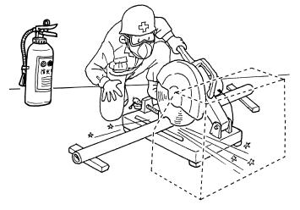  ・といしを取替えた時に三分間の試運転をしたか  （といしの取替え及び試運転は特別教育修了者）  ・作業前１分間空転して、異常な音、振動がないか確かめているか  ・といしに、ひび・きず等はないか  ・切断材は確実に固定しているか  加工材の運搬  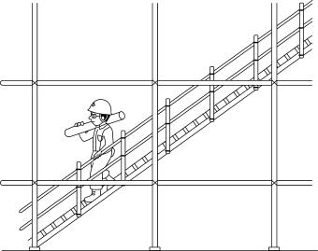  ・スリーブ材等は結束し、手すりに手をかけ昇降する  ・手工具は腰袋に入れる
 |  |  |  |  |  |  | ・消火器を設置する | 作業者
 |  |  |  |  |  |  | ・１分間の試運転をする | 作業者
 |  | ・といしの破損、飛来 |  |  |  |  | ・といしの取替は有資格者が行う | 作業者
 |  |  |  |  |  |  | ・切断面は管軸に直角にする | 作業者
 |  |  |  |  |  |  | ・加工材を固定する | 作業者
 |  |  |  |  |  |  | ・保護メガネを使用する | 作業者
 |  | ・感電する |  |  |  |  | ・三芯コードを使用する | 作業者
 |  | ・切れ |  |  |  |  | ・スイッチを切り、完全停止後に加工材を取り外す | 作業者
 |  | ・つまずき転倒 |  |  |  |  | ・停電時はスイッチを必ず切る | 作業者
 |  |  |  |  |  |  | ・正しい姿勢で作業する | 作業者
 |  |  |  |  |  |  | ・周囲を片付けてから作業する | 作業者
 |  |  |  |  |  |  | ・材料を確実に固定する | 作業者
 | ・バンドソーで切断 | ・感電する |  |  |  |  | ・三芯コードを使用する | 作業者
 |  | ・切れ |  |  |  |  | ・スイッチを切り、完全停止後に加工材を取り外す | 作業者
 |  |  |  |  |  |  | ・停電時はスイッチを必ず切る | 作業者
 |  |  |  |  |  |  | ・正しい姿勢で作業する | 作業者
 |  | ・つまづき・転倒 |  |  |  |  | ・周囲を片付けてから作業する | 作業者
 |  |  |  |  |  |  | ・材料を確実に固定する | 作業者
 |  |  |  |  |  |  | ・刃を体の外側に向けて使用する | 作業者
 | ・カッターナイフで切断 | ・切れ |  |  |  |  | ・切り方向に手をもっていかない | 作業者
 |  |  |  |  |  |  | ・使用後は必ず刃を収納する | 作業者
３ 運搬 | １）加工材を作業場所に運ぶ | ・転倒 |  |  |  |  | ・加工場の周囲を整理整頓する | 作業者
 |  |  |  |  |  |  | ・両手に物を持たない | 作業者
 |  |  |  |  |  |  | ・安全な通路を確保する | 作業者
 |  | ・墜落 |  |  |  |  | ・昇降設備を利用し、近道行動をしない | 作業者

作業工程 | 作業の順序 | 危険性又は有害性の特定 | 危険の見積り |  |  |  | リスク低減措置 | 危険性又は  有害性に  接する人 | 安全対策の評価 |  |  |  | 備 考
 |  |  | 可能性 | 重大性 | 評 価 | 危険度 |  |  | 実効性 | 効 果 | 評 価 | 危険度
４ 墨だし  （梁・スラブ）（壁） | １）通芯よりの追い出し  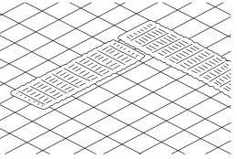  作業通路の確保  ・通路メッシュロードの例 | ・転倒 |  |  |  |  | ・スラブ筋上に足場板、メッシュロードを敷く | 作業者 |  |  |  |  | 作業台の使用  ・手に荷物を持って昇降していないか  ・必ず作業台に向かって昇降する  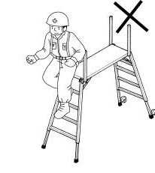  この降り方は絶対にしないこと  作業台の使用  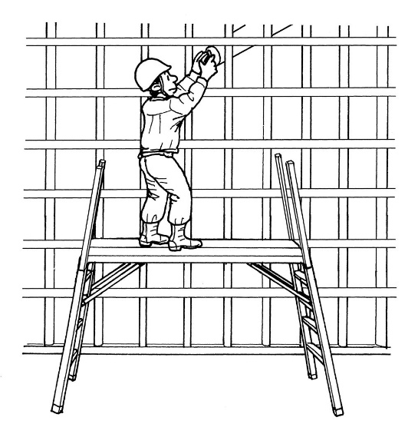  ・作業箇所に近接して、設置する  ・開き止めを完全に 開く  ・開口部廻り、垂直・水平養生の無い所で は使用しない  ・設置場所周囲は整理整頓する  ・身を乗り出して作業しない  ・ステップに背を向けておりない
 |  | ・墜落 |  |  |  |  | ・開口部、端部では親綱を設置し安全帯を使用する | 作業者
 |  | ・作業台、脚立からの転落 |  |  |  |  | ・足場板はゴムバンドで結束する | 作業者
 |  |  |  |  |  |  | ・身を乗り出して作業をしない | 作業者
 |  |  |  |  |  |  | ・反動のある力の入る作業をしない | 作業者
 |  |  |  |  |  |  | ・手放しや踏面を背にして昇降しない | 作業者
５ 取り付け  （梁・スラブ）（壁） | １）取り付け位置に仮置き | ・切れ |  |  |  |  | ・長袖、手袋を着用する | 作業者
 | ２）固定 | ・ハンマーによる打撲 |  |  |  |  | ・手元を確かめながら行う | 作業者
 | ３）キャップ取付 | ・切れ |  |  |  |  | ・手袋を着用する | 作業者
 | １）取り付け位置に仮止め | ・作業台、脚立からの転落 |  |  |  |  | ・足場板はゴムバンドで結束する | 作業者
 |  |  |  |  |  |  | ・身を乗り出して作業をしない | 作業者
 |  |  |  |  |  |  | ・反動のある作業方法をしない | 作業者
 |  |  |  |  |  |  | ・手放しや踏面を背にして昇降しない | 作業者
 |  | ・切れ |  |  |  |  | ・長袖、手袋を着用する | 作業者
 | ２）固定 | ・ハンマーによる打撲 |  |  |  |  | ・手元を確かめて打つ | 作業者
 |  | ・釘の跳ね |  |  |  |  | ・保護メガネを使用する | 作業者

作業工程 | 作業の順序 | 危険性又は有害性の特定 | 危険の見積り |  |  |  | リスク低減措置 | 危険性又は  有害性に  接する人 | 安全対策の評価 |  |  |  | 備 考
 |  |  | 可能性 | 重大性 | 評 価 | 危険度 |  |  | 実効性 | 効 果 | 評 価 | 危険度
６ 後片付け報告 | １）機械工具、資材の片付け清掃 | ・破損、不具合 |  |  |  |  | ・工具を整備し置場に戻す | 作業者
 |  |  |  |  |  |  | ・資材を整理、整頓する | 作業者
 |  |  |  |  |  |  | ・残材を片付け清掃する | 作業者
 | ２）作業終了の報告 | ・火災 |  |  |  |  | ・高速カッター使用場所の火元確認 | 職 長
 |  | ・破損、不具合 |  |  |  |  | ・全員退場の確認 | 職 長
 |  |  |  |  |  |  | ・事務所に作業終了の報告を行う | 職 長
後片付け 作業終了報告
